В Ленинске-Кузнецком инспекторы ГИБДД продолжают посещать пришкольные лагеря
Занятия по Правилам дорожного движения особенно актуальны в период летних каникул, когда ребята проводят много времени на улице.
Накануне сотрудники Госавтоинспекции Межмуниципального отдела МВД России «Ленинск-Кузнецкий» в целях профилактики детского дорожно-транспортного травматизма провели беседу в МБОУ ООШ № 35 города Полысаево, на территории которой функционирует летний лагерь.
Инспекторы ГИБДД рассказали ребятам о правилах безопасного поведения на дороге, разъяснили понятие "закрытый обзор" и объяснили, как не попасть в "дорожные ловушки", а также разобрали самые трудные ситуации, которые могут возникнуть на проезжей части у юного пешехода. Особое внимание полицейские уделили правилам поведения на дороге для велосипедистов, а также любителей самокатов, роликов и других средств индивидуальной мобильности.
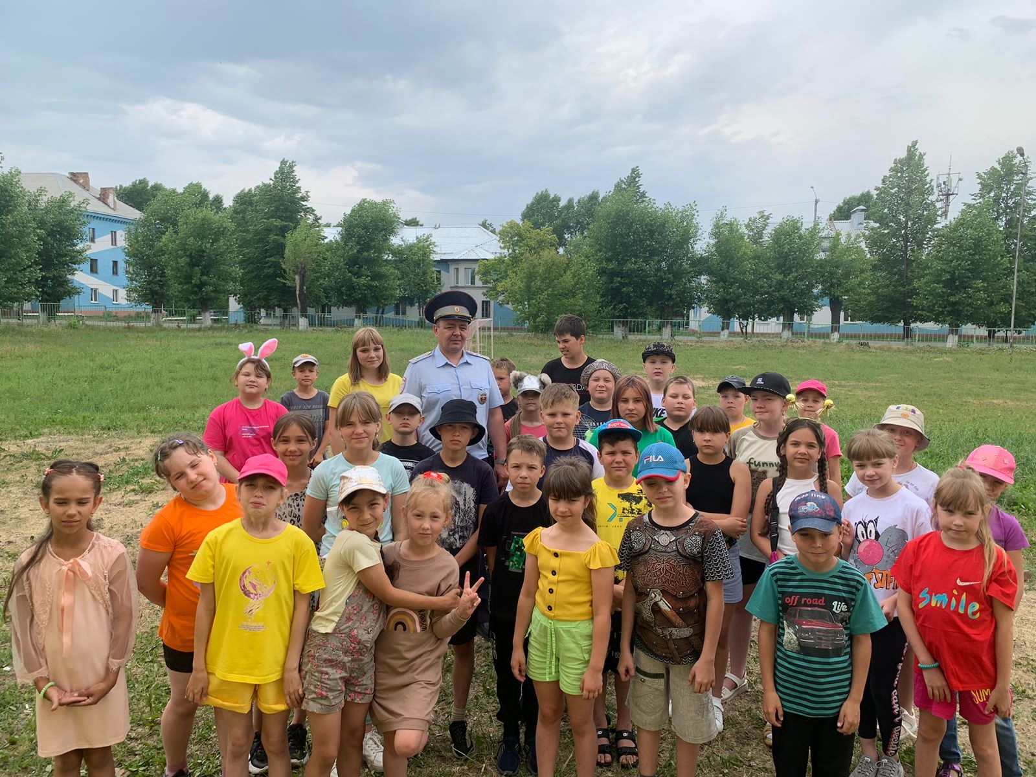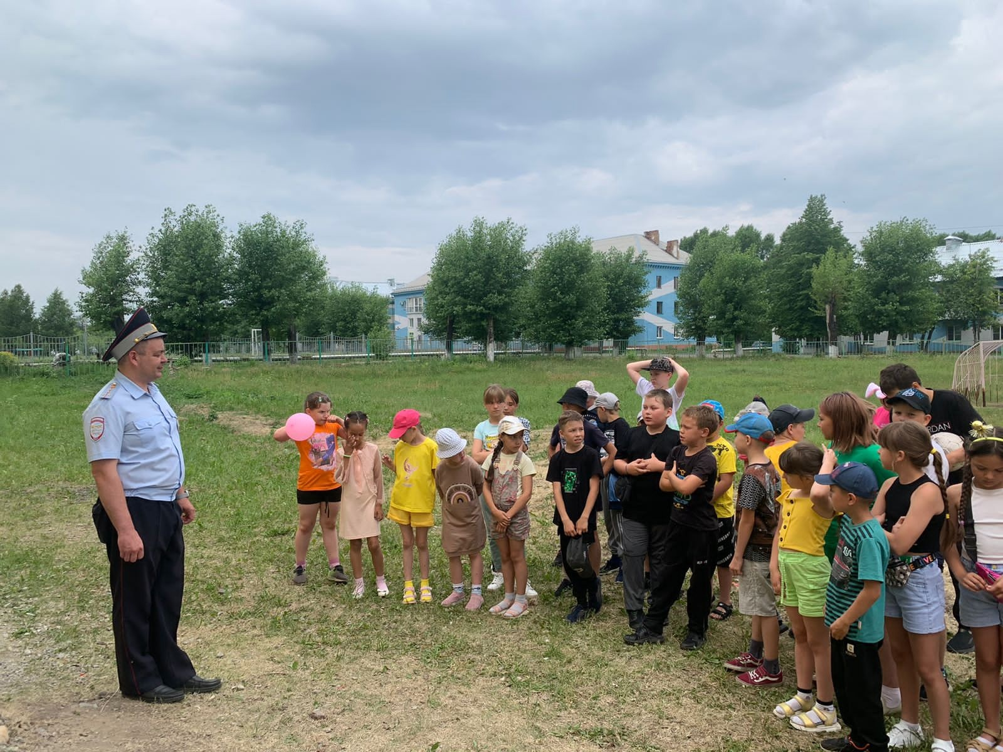
Начальник ОГИБДД Межмуниципального отдела МВД России "Ленинск-Кузнецкий"
подполковник полиции Каличкин А.М

